EJERCICIOS DIAPOSITIVIAS

ENTREGADO POR:
WILSON DANIEL MORALES SANCHEZ

ENTREGADO A:
EDWARD ALEXANDER FRANCIA

DISEÑO DE DATOS Y ALGORITMOS

DISEÑO 3

2026

DESCRIPCION DEL PROBLEMA

El problema nos pide crear un programa donde el usuario pueda escribir, en una sola línea, las notas finales de los estudiantes. Después de ingresar esos datos, el programa debe calcular el promedio de todas las notas y, con base en ese promedio, indicar cuáles estudiantes aprueban la materia. La idea es facilitar el ingreso de la información y luego analizarla para mostrar un resultado claro al usuario teniendo en cuenta que esta vez usaremos dividir y conquistar.

REQUERIMIENTOS

Requerimientos Funcionales
El sistema debe permitir que el usuario escriba los nombres de los estudiantes junto con sus notas en una sola línea. Es decir, no debe pedir cada dato por separado, sino que el usuario ingresará toda la información junta y el programa se encargará de procesarla automáticamente.
Después de recibir los datos, el programa debe separar los nombres de las notas y guardarlos en listas diferentes. Esto se hace para tener la información organizada y poder trabajar con ella de manera más clara y ordenada.
Luego, el sistema debe calcular el promedio general del curso. Para hacerlo, se aplicará el método de Dividir y Conquistar. Esto significa que la lista de notas se dividirá en partes más pequeñas, se calculará la suma de cada parte de manera recursiva y después se unirán los resultados hasta obtener la suma total. Con esa suma se calculará el promedio.
Finalmente, el programa debe comparar cada nota con el promedio obtenido y mostrar en pantalla los nombres de los estudiantes que tengan una nota mayor o igual al promedio del curso.

HISTORIAS DE USUARIO

H01 – Ingreso y separación de datos
Se ingresan los nombres de los estudiantes junto con sus notas en una sola línea, separados por espacio. El sistema debe procesarlos automáticamente y separarlos en listas diferentes (nombres y notas).
Caso exitoso:
Se ingresan correctamente los datos en el formato: nombre seguido de su nota numérica.
Entrada:
“Juan 4.5 Maria 3.8 Pedro 4.2 Ana 5.0”
Salida:
“Datos ingresados correctamente”
Caso no exitoso:
Se ingresan los datos de forma incorrecta (nota faltante, valor no numérico o desorden en nombre-nota).
Entrada:
“Juan cuatro Maria 3.8 Pedro”
Salida:
“Datos ingresados incorrectamente, error en el formato de nombres y notas”
H02 – Cálculo del promedio y estudiantes aprobados (Divide y Conquistar)
El sistema debe calcular el promedio general del curso utilizando el método Dividir y Conquistar para sumar las notas, y luego mostrar los estudiantes cuya nota sea mayor o igual al promedio.
Caso exitoso:
Los datos fueron ingresados correctamente y el sistema calcula el promedio aplicando la división recursiva de la lista de notas.
Entrada:
nombres = [“Juan”, “Maria”, “Pedro”, “Ana”]
notas = [4.5, 3.8, 4.2, 5.0]
Salida:
“Promedio: 4.375”
“Estudiantes aprobados: [‘Juan’, ‘Ana’]”

Caso no exitoso:
No hay notas registradas o la lista está vacía.
Entrada:
nombres = []
notas = []
Salida:
“No hay datos para calcular el promedio”
DIAGRAMA DE SECUENCIA
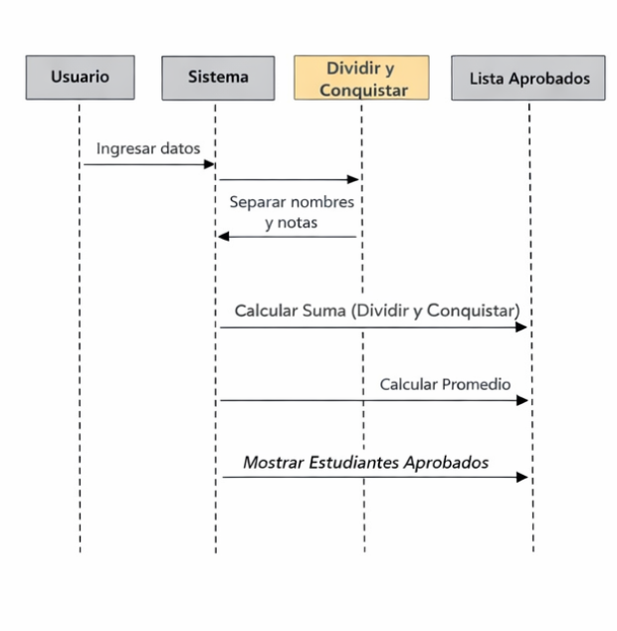

DIAGRAMA DE FLUJO

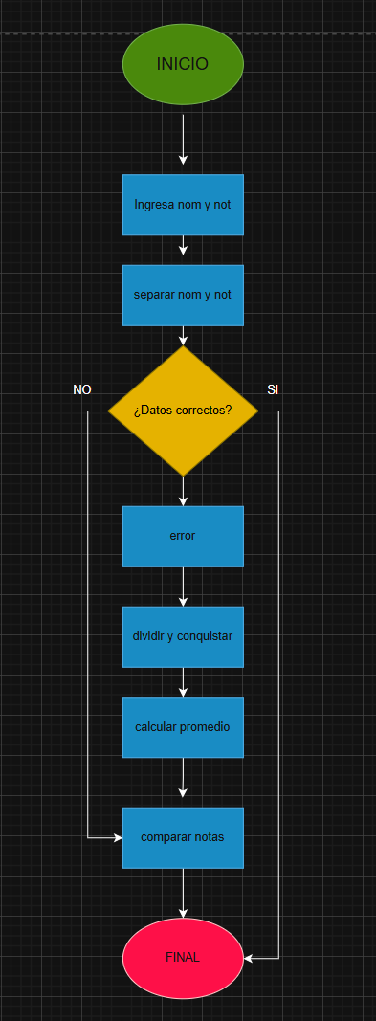

DIAGRAMA CASO DE USO

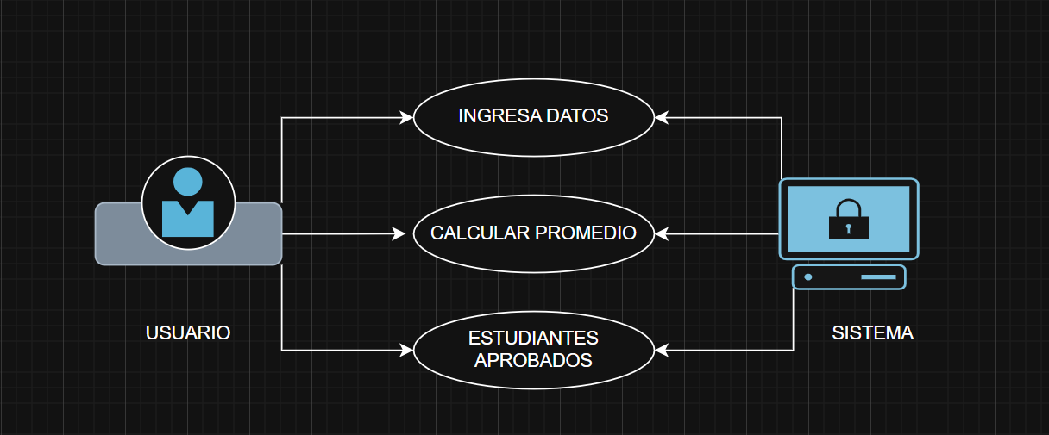

ANALISIS DE COMPLEJIDAD
Función: suma_dividir(notas, inicio, fin)
INSTRUCCIÓN | COSTO | TIEMPO
input() | C1 | 1
split() | C2 | 1
for d in datos | C3 | n
estudiantes += [d] | C4 | n
while i < len(estudiantes) | C5 | n/2
nombres += [...] | C6 | n/2
notas += [...] | C7 | n/2
$$T\left(n\right)=c1+c2+\sum_{i=1}^{n}{\left(c3+c4\right)+}\sum_{i=1}^{n/2}{\left(c5+c6+c7\right)}$$

Función: suma_dividir(notas, inicio, fin)
INSTRUCCIÓN | COSTO | TIEMPO
if inicio == fin | C1 | 1
mitad = ... | C2 | 1
llamada izquierda | C3 | T(n/2)
llamada derecha | C4 | T(n/2)
return izquierda + derecha | C5 | 1
$$T\left(n\right)=nC1+n\left(C1+C2+C3\right)+C4+C5$$

Función: promedio_y_aprobados(notas, nombres)
Instrucción | Costo | Tiempo
len(notas) | C1 | 1
suma_dividir(...) | C2 | T(n)
División promedio | C3 | 1
while i < len(notas) | C4 | n
Comparación >= | C5 | n
aprobados += [...] | C6 | n
$$T(n)=C1+C2+T(n)\sum_{i=1}^{n}{(C3+C4+C5+C6)}$$

RESULTADO FINAL
C1+C2+C11+C12−(C8+C9+C10)−C10
NOTACION BIG-O
Del resultado final:
T(n)=Cn+C
Donde:
- C es la suma de todas las constantes multiplicando a n
- C' es la suma de las constantes independientes
Notación Asintótica
O(n)​
Porque el término dominante es lineal en n.

ANALISIS PROPIO

El algoritmo presenta complejidad lineal porque los datos se recorren completamente al separarlos, la suma utilizando Divide y Conquista procesa todos los elementos del arreglo y la comparación contra el promedio revisa cada nota una sola vez. Aunque se utiliza recursividad en la parte de Divide y Conquista, el número total de operaciones sigue siendo proporcional a la cantidad de estudiantes ingresados. Esto significa que si duplicamos el número de estudiantes el tiempo de ejecución aproximadamente se duplica, no existen comportamientos cuadráticos ni exponenciales y el algoritmo mantiene un desempeño eficiente incluso cuando la cantidad de datos es grande.

MEJOR CASO Y PEOR CASO

MEJOR CASO
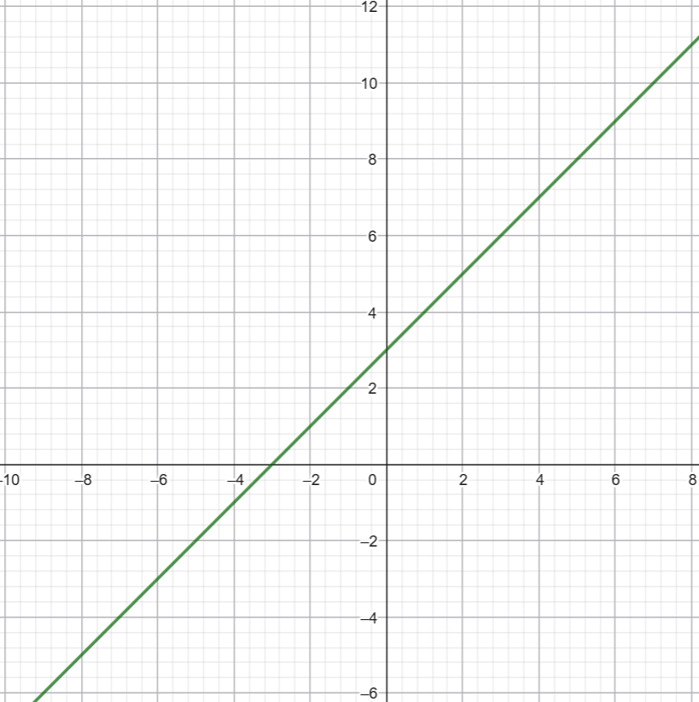

PEOR CASO
